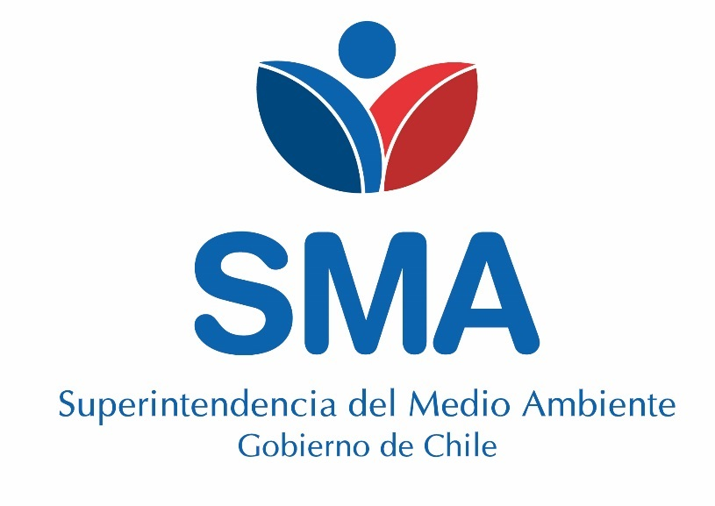

INFORME TÉCNICO DE FISCALIZACIÓN AMBIENTAL

Examen de Información

FUNDICIÓN POTRERILLOS (CODELCO -SALVADOR)

DFZ-2019-790-III-NE

 | Nombre | Firma
Aprobado | Juan Pablo Rodríguez F.
Elaborado | Wladimir Cortés R.

CONTENIDO
1 RESUMEN 3
2 IDENTIFICACIÓN DE LA UNIDAD FISCALIZABLE 4
2.1 Antecedentes Generales 4
3 INSTRUMENTOS DE CARÁCTER AMBIENTAL FISCALIZADOS 5
4 ANTECEDENTES DE LA ACTIVIDAD DE FISCALIZACIÓN 5
4.1 Motivo de la Actividad de Fiscalización 5
4.2 Materia Específica Objeto de la Fiscalización Ambiental 5
4.3 Metodologías de cuantificación de emisiones utilizada: 5
4.4 Metodología de Evaluación 6
4.5 Aspectos Relativos al Seguimiento Ambiental 7
4.5.1 Documentos Revisados 7
5 HECHOS CONSTATADOS 8
5.1 Metodología de Balances de Masa 8
5.2 Emisiones Atmosféricas en el Límite del Sistema de la Fundición 10
Tabla 1. 11
Figura 1. 11
Tabla 2. 12
Figura 2. 12
6 CONCLUSIONES 13
7 ANEXOS 14

- RESUMEN

El presente informe de fiscalización corresponde a la evaluación de cumplimiento normativo establecido en el D.S. N° 28/2013 del Ministerio del Medio Ambiente, que establece la “Norma de Emisión para Fundiciones de Cobre y Fuentes Emisoras de Arsénico” realizado por la Superintendencia del Medio Ambiente (SMA) en base a los informes mensuales del año 2018, entre otros antecedentes asociados a la Unidad Fiscalizable Fundición Potrerillos, localizada en la Provincia de Chañaral, Comuna de Diego de Almagro, Región de Atacama.

La materia principal objeto del informe de fiscalización corresponde a la verificación del cumplimiento de los límites de emisión anual de Arsénico (As) y Dióxido de Azufre (SO₂) de acuerdo a lo señalado en los artículos 18° y 19° del D.S. 28/2013.

De la revisión y verificación realizada a los reportes mensuales y antecedentes asociados a la Unidad Fiscalizable Fundición Potrerillos perteneciente a Codelco, es posible concluir que durante el año 2018 las emisiones de arsénico (As) y dióxido de azufre (SO₂) de la Fundición cumplen los límites de emisión anual establecidos en el D.S. 165/1998 MINSEGPRES y en el artículo N° 19 del D.S. 28/2013 de MMA respectivamente.
Adicionalmente, cabe mencionar que los balances de masa de As y S deben ser efectuados en los términos aprobados por esta Superintendencia, debiendo informar y justificar toda modificación y/o mejoras a la metodología aprobada según la Resolución Exenta N°280/2017, velando porque las modificaciones y/o mejoras efectuadas a la metodología de balances de masa permitan obtener una mejor cuantificación de las emisiones de As y S.
Finalmente, cabe señalar, que Fundición Potrerillos desde el 12 de diciembre de 2018, detuvo sus operaciones con el fin de modificar la planta y así poder cumplir con los límites establecidos en el D.S. 28/2013, por lo que no se evaluaron los límites normativos relacionados a las mediciones en las chimeneas de los procesos unitarios regulados, de acuerdo al artículo 4° del D.S. 28/2013.

- IDENTIFICACIÓN DE LA UNIDAD FISCALIZABLE

Antecedentes Generales

Identificación de la Unidad Fiscalizable: Fundición Potrerillos
Región: III Región de Atacama | Ubicación de la actividad, proyecto o fuente fiscalizada:  Ubicada en la Región de Atacama, provincia de Chañaral, comuna de Diego de Almagro, a 220 Km al NE de Copiapó, en el sector precordillerano a 2.950 m.s.n.m.
Provincia: Chañaral
Comuna: Diego de Almagro
Titular de la actividad, proyecto o fuente fiscalizada: Codelco | RUT o RUN: 61.704.000-K
Domicilio Titular:  Huérfanos 1270, piso 5, Gerencia de Medio Ambiente y Comunidad, Santiago. | Correo electrónico: pgutierr@codelco.cl
 | Teléfono: +56 2 26903945
Identificación del Representante Legal:  Jorge Lagos Rodriguez | RUT o RUN: 10.502.232-8
Domicilio Representante Legal:  Huérfanos N° 1270, Vicepresidencia de Asuntos Corporativos y Sustentabilidad | Correo electrónico: pgutierr@codelco.cl
 | Teléfono: +56 2 26903945

- INSTRUMENTOS DE CARÁCTER AMBIENTAL FISCALIZADOS

Identificación de Instrumentos de Carácter Ambiental fiscalizados.
N° | Tipo de instrumento | N°/  Descripción | Fecha | Comisión/ Institución | Nombre | Etapa en que se encuentra | Comentarios
1 | Norma de Emisión | D.S. N° 28/2013 del Ministerio del Medio Ambiente, que establece la “Norma de Emisión Para Fundiciones de Cobre y Fuentes Emisoras de Arsénico” | 30-07-2013 | Ministerio de Medio Ambiente | Fundición Potrerillos | Fase de operación | No aplica

- ANTECEDENTES DE LA ACTIVIDAD DE FISCALIZACIÓN

Motivo de la Actividad de Fiscalización

Motivo |  | Descripción
X | Programada | Resolución N°1636/2018 de SMA que fija Programa y Subprogramas de Fiscalización Ambiental de Normas de Emisión para el año 2019.

Materia Específica Objeto de la Fiscalización Ambiental

- Emisiones Atmosféricas

Metodologías de cuantificación de emisiones utilizada:

La metodología de cuantificación utilizada para determinar la emisión de los parámetros evaluados en el presente informe es la siguiente:
Fuente emisora | Método de Cuantificación | Parámetro | Rango de medición | Información de penúltima validación anual o metodología aprobada | Información de última validación anual o metodología aprobada
Sistema de la Fundición | Balances de Masa | As y S | No aplica | Resolución Exenta N° 279 de 04 de abril de 2016 de SMA. | Resolución Exenta N° 280 de 07 de abril de 2017 de SMA.

Metodología de Evaluación

Con el objetivo de realizar una evaluación del cumplimiento de los requerimientos establecidos en el D.S.28/2013 del Ministerio de Medio Ambiente, se han definido los siguientes criterios:
- Evaluación de requerimientos de carácter administrativos:

- Haber enviado los reportes mensualmente a través del Sistema Ventanilla Única del Registro de Emisiones y Transferencia de Contaminantes (RETC), según lo señalado en el artículo tercero de la Res. Ex. N° 1227 de 29 de diciembre de 2015 de SMA, que establece instrucción de carácter general sobre deberes de remisión de información para fuentes estacionarias reguladas por norma de emisión de contaminantes a la atmósfera y por planes de prevención y/o descontaminación atmosférica.

- Evaluación de requerimientos de carácter técnicos:

- Verificación de la ejecución de auditoría externa a la metodología de balances de masa de As y S.
- Verificación de los límites de emisión anual de As y SO₂ en el Sistema de la Fundición.

Aspectos Relativos al Seguimiento Ambiental

Documentos Revisados

Nombre del documento revisado | Origen/ Fuente del documento | Observaciones
Informes mensuales D.S. 28/2013 | Registro de Emisiones y Transferencias de Contaminantes (RETC). | Periodo enero – diciembre año 2018
Informa inicio y duración de auditoría externa | Carta DSAL-GSS-051 de 29 junio de 2018.
Informe de Auditoría Externa - septiembre de 2018 | Carta DSAL-GSS-DMAT 132 de 17 de octubre de 2018.

- HECHOS CONSTATADOS

Metodología de Balances de Masa

Número de hecho constatado: 1
Documentación Revisada:
- Metodología de Balances de Masa de Arsénico y Azufre.
- Resolución Exenta N° 280 de 07 de abril de 2017 de SMA.
- Carta DSAL-GSS-051 de 29 junio de 2018, que informa inicio y duración de la auditoría externa anual de la metodología de balances de masa de As y S para la Fundición Potrerillos.
- Carta DSAL-GSS-DMAT 132/2018, que entrega el Informe de Auditoría Externa – octubre de 2018.
Exigencia (s):

Art. N° 12 D.S. N° 28/2013 MMA. “Verificación de los límites de emisión anual y del porcentaje de captura y fijación: La Superintendencia del Medio Ambiente establecerá los protocolos para implementar los balances de masa de arsénico y azufre…”
Art. N° 12 D.S. N° 28/2013 MMA. “… Para verificar el cumplimiento de los límites máximos de emisión de SO₂ y de As y del porcentaje de captura y fijación de azufre y de As, las fuentes emisoras nuevas y existentes deberán presentar a la Superintendencia del Medio Ambiente, para su aprobación, las metodologías específicas conforme las cuales se realizarán los balances de masa mensuales para azufre y arsénico dentro del límite del sistema, en el plazo de 45 días hábiles a contar de la entrada en vigencia del presente decreto o de la entrada en operación, según se trate de fuentes existentes o nuevas, respectivamente”.
Art. N° 13 D.S. N° 28/2013 MMA. “Las fuentes emisoras nuevas y existentes deben realizar una auditoría, con el objeto de revisar y verificar la aplicación de las metodologías usadas en los balances de masa…”. “La auditoría se deberá realizar anualmente, por una entidad certificadora de conformidad autorizada por la Superintendencia del Medio Ambiente”. “La auditoría se deberá implementar durante el primer semestre de cada año calendario. Se deberá informar a la Superintendencia del Medio Ambiente y a la Secretaría Regional. Ministerial (Seremi) del Medio Ambiente respectiva sobre el inicio y duración de la auditoría”. “Una vez finalizada la auditoría, el informe se deberá remitir a la Superintendencia del Medio Ambiente y a la Seremi del Medio Ambiente respectiva, en un plazo no mayor a 15 días hábiles. La primera auditoría se deberá realizar a partir del año siguiente de la publicación de la presente norma, la cual tendrá por objeto validar la aplicación de la metodología específica implementada por cada fuente emisora”.
Resolución Exenta N° 694 de 21 de agosto de 2015 de SMA, que aprueba Protocolo para Validación de Metodologías de Balances de Masa de Arsénico y Azufre en fuentes emisoras de acuerdo al D.S. 28/2013 MMA.
Art. N° 3 de Resolución Exenta N° 1227/2015 SMA, Mediante el módulo Sistema de Cumplimiento de Normas Atmosféricas, los titulares de las fuentes afectas deberán remitir el informe anual de auditoría externa, según lo señalado en artículo 13, y los informes mensuales y el informe anual según lo señalado en su artículo 16.

Resultado (s) examen de Información:

Del examen de información de la documentación revisada, es posible señalar lo siguiente:

- Fundición Potrerillos cuenta con la metodología de balances de masa de arsénico y azufre aprobada mediante la Resolución Exenta N° 280 de 07 de abril de 2017 de SMA, que aprueba metodología de balances de masa de arsénico y azufre, de acuerdo a lo establecido en la Res. Ex. N° 694 de 21 de agosto de 2017 de SMA que aprueba el “Protocolo para Validación de Metodologías de Balances de Masa de Arsénico y Azufre en Fuentes Emisoras de acuerdo al D.S. 28 de 2013 MMA”.

- El Titular mediante carta DSAL-GSS-051 de 29 junio de 2018 informa el inicio y duración de la auditoría externa anual de la metodología de balances de masa de As y S para la Fundición Potrerillos correspondiente al año 2018. La auditoría externa se llevó a cabo desde el 27 de junio hasta 27 de septiembre de 2018. Posteriormente con fecha del 17 de octubre de 2018 el titular hace entrega del informe técnico “Auditoria del Balance de Arsénico u Azufre -Codelco División Salvador”, donde se concluye que, el cálculo de los balances de As y S realizado por División Salvador está alineado a lo establecido en la Resolución Exenta 280/2017 de la SMA. Cabe señalar, que de acuerdo al informe de la auditoría, se detectaron diferencias en las leyes reportadas y los respaldos de los polvos a la venta en el balance de Arsénico para el periodo entre enero a julio de 2018, estas diferencias fueron informadas y corregidas en el reporte del mes de septiembre de 2018.

Así también se señalan que no se identifican desviaciones significativas respecto los balances de As y S calculados por División Salvador comparado contra los datos verificados por PwC Chile (ver anexo 1).

- Adicionalmente, cabe mencionar que los balances de masa de As y S deben ser efectuados en los términos aprobados por esta Superintendencia, debiendo informar y justificar toda modificación y/o mejoras a la metodología aprobada, velando porque las modificaciones y/o mejoras efectuadas a la metodología de balances de masa que permitan obtener una mejor cuantificación de las emisiones de As y S, a partir de los balances de masa aplicados al Sistema de la Fundición. En ese sentido, cabe señalar, que la fundición actualizó la metodología de balance de masa por las modificaciones en planta debido a la entrada en vigencia del D.S. N°28/2013, siendo aprobada por esta superintendencia en la Resolución Exenta N°555, de 24 de abril de 2019.

Emisiones Atmosféricas en el Límite del Sistema de la Fundición

Número de hecho constatado: 2
Documentación Revisada:
- Resultados de los balances de masa mensual y anual contenidos en los informes mensuales de la Fundición Potrerillos para el año 2018. (Anexo 2).

Exigencia (s):

Art. N° 18 D.S. N° 28/2013 MMA: “Las fuentes emisoras a que se refieren los artículos 3° y 5°, que actualmente deban cumplir con el D.S. N° 165, de 1998, del Ministerio Secretaría General de la Presidencia, Norma de emisión para la regulación del contaminante arsénico emitido al aire, deberán cumplir con lo dispuesto en dicho decreto hasta que sean exigibles los límites máximos de emisión establecidos en la Tabla N° 1 de la presente norma. A partir de dicha fecha se tendrá por derogada la norma de emisión para la regulación del contaminante arsénico emitido al aire, excepto el Título III, sobre Metodologías de medición y control de la norma, párrafos del 1 al 5, artículos del 15 al 29.”

Art. N° 33 D.S. N° 75/2008 MINSEGPRES: “Los titulares de las fuentes emisoras informarán mensualmente a la autoridad competente el resultado del balance neto mensual de arsénico…”.

Artículo N° 7 D.S. N° 165/1998 MINSEGPRES: “Aquellas fuentes existentes, ubicadas en la Provincia de Chañaral, III Región de Atacama, cuya capacidad actual de producción sea igual o superior a 500.000 ton/año de concentrado de cobre, podrán emitir como máximo las siguientes cantidades, en los plazos que se establecen a continuación:
a) El año 2000, 1.450 ton/año.
b) Desde el año 2001 inclusive, 800 ton/año.
c) Desde el año 2003 inclusive, 150 ton/año.
Si no existieren asentamientos humanos, dentro de un radio de 2,5 kilómetros medidos desde la fuente emisora, no se aplicará lo prescrito en la letra c) precedente.”

Art. N° 19 D.S. N° 28/2013 MMA: “Congelamiento de emisiones de fuentes existentes: Durante el período de transición que comprende desde la publicación en el Diario Oficial de la presente norma hasta el plazo de cumplimiento de los límites de emisión anual establecidos en el artículo 6º, las fuentes emisoras existentes no deberán exceder los valores límites de emisión para SO₂ de la Tabla 2”.

Durante el periodo de transición el valor límite de emisión anual de SO₂ para la Fundición Potrerillos es 89.500 ton/año.
Resultado (s) examen de Información:

- Verificación anual del cumplimiento del límite máximo de emisión de arsénico (As) y Dióxido de Azufre (SO₂) en la Fundición Potrerillos.

- Debido a que en la auditoria anual del balance de masa de arsénico y azufre se detectaron diferencias en las leyes reportadas y los respaldos de los polvos a la venta en el balance de Arsénico para el periodo entre enero a julio de 2018, las diferencias fueron corregidas e informadas en el reporte de septiembre de 2018.
- La emisión de arsénico en el año 2018 alcanzó un total de 469,9 toneladas, lo que representa un 59% del límite máximo de emisión establecido (ver tabla 1).
- La emisión de SO₂ en el año 2018 alcanzó un total de 27.934 toneladas, lo que representa un 31 % del límite máximo de emisión establecido (ver tabla 2).
- Del examen de información, es posible indicar que la Fundición Potrerillos en el año 2018, cumple los límites máximos de emisión anual de arsénico y dióxido de azufre permitidos.

Registros
 |  | 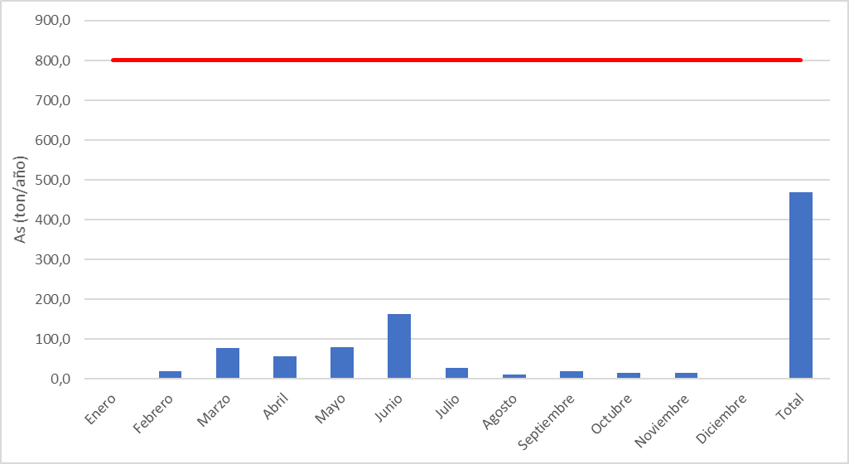
  Año | Mes | As Emitido (ton)
  2018 | Enero | -7,0
  2018 | Febrero | 19,2
  2018 | Marzo | 77,6
  2018 | Abril | 56,8
  2018 | Mayo | 79,9
  2018 | Junio | 163,3
  2018 | Julio | 27,4
  2018 | Agosto | 10,4
  2018 | Septiembre | 19,6
  2018 | Octubre | 15,8
  2018 | Noviembre | 15,8
  2018 | Diciembre | 2,7
  2018 | Emisión Acumulada | 481,6
  2018 | As recuperado mantención y/o limpieza | 11,7
  Emisión As (ton/año) | 469,9
  Límite de Emisión Anual (ton/año) | 800
Tabla 1. | Fecha: N/A | Figura 1. | Fecha: N/A
Descripción medio de prueba:  Emisiones de arsénico en el Sistema de la Fundición Potrerillos para el periodo enero-diciembre del año 2018. |  | Descripción medio de prueba:  Serie de tiempo de las emisiones de arsénico reportadas por el Titular en el año 2018.

Registros
 |  | 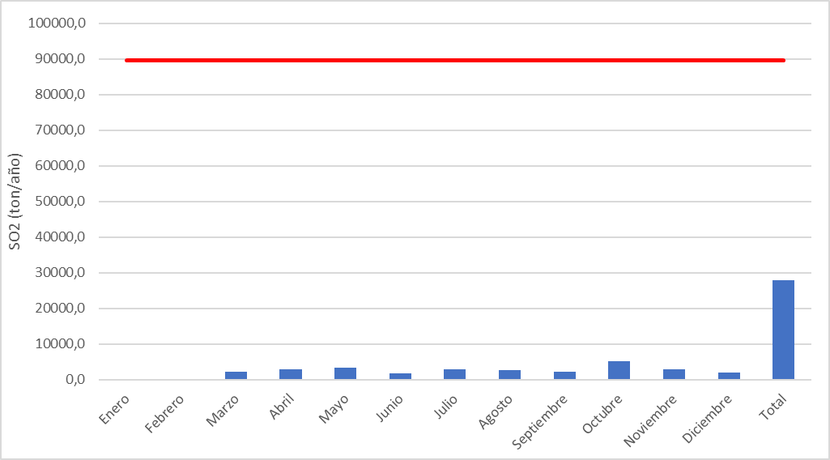
  Año | Mes | Emisión SO₂ (ton)
  2018 | Enero | -165,4
  2018 | Febrero | 191,9
  2018 | Marzo | 2.313,4
  2018 | Abril | 2.813,3
  2018 | Mayo | 3.260,3
  2018 | Junio | 1.805,0
  2018 | Julio | 2.806,4
  2018 | Agosto | 2.583,9
  2018 | Septiembre | 2.227,1
  2018 | Octubre | 5.191,1
  2018 | Noviembre | 3.011,8
  2018 | Diciembre | 1.920,7
  2018 | Emisión Acumulada | 27.959,6
  2018 | SO₂ recuperado mantención y/o limpieza | 25,4
  Emisión SO₂ (ton/año) | 27.934,2
  Límite de Emisión Anual (ton/año) | 89.500
Tabla 2. | Fecha: N/A | Figura 2. | Fecha: N/A
Descripción medio de prueba:  Emisiones SO₂ en el Sistema de la Fundición Potrerillos para el periodo enero-diciembre del año 2018. |  | Descripción medio de prueba:  Serie de tiempo de las emisiones de dióxido de azufre reportadas por el Titular Codelco para el año 2018.

- CONCLUSIONES

De la revisión y verificación realizada a los reportes mensuales y antecedentes asociados a la Unidad Fiscalizable Fundición Potrerillos perteneciente a Codelco, es posible concluir que durante el año 2018 las emisiones de arsénico (As) y dióxido de azufre (SO₂) de la Fundición cumplen los límites de emisión anual establecidos en el D.S. 165/1998 MINSEGPRES y en el artículo N° 19 del D.S. 28/2013 de MMA respectivamente.
Adicionalmente, cabe mencionar que los balances de masa de As y S deben ser efectuados en los términos aprobados por esta Superintendencia, debiendo informar y justificar toda modificación y/o mejoras a la metodología aprobada, velando porque cualquiera de estas, permitan obtener una mejor cuantificación de las emisiones de As y S, a partir de los balances de masa aplicados al Sistema de la Fundición.

- ANEXOS

N° Anexo | Nombre Anexo
1 | Antecedentes hecho constatado 1
2 | Antecedentes hecho constatado 2

